江西省高安中学2015-2016学年度下学期期中考试高二年级物理试题

一.选择题（本题共10小题，共计40分。在每小题给出的四个选项中，1-7题只有一个选项正确，8-10题有多个选项正确，全部选对的得4分，选对但不全的得2分，有选错的得0分）
1．下列有关原子结构和原子核的认识，其中正确的是（ ）
A．$\frac{1}{4}{\text{mv}}_{1}^{2}$射线是高速运动的电子流
B．氢原子辐射光子后，其绕核运动的电子动能增大
C．太阳辐射能量的主要来源是太阳中发生的重核裂变
D．$\frac{1}{2}$的半衰期是5天，100克$\overline{E}$经过10天后还剩下50克
2．关于天然放射性，下列说法正确的是（ ）
A．所有元素都有可能发生衰变
B．放射性元素的半衰期与外界的温度有关
C．放射性元素与别的元素形成化合物时不再具有放射性
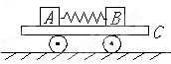
D．一个原子核在一次衰变中不可能同时放出α、β和γ三种射线
3．如图所示，A、B两质量相等的物体，原来静止在平板小车C上，A和B间夹一被压缩了的轻弹簧，A、B与平板车上表面动摩擦因数之比为3∶2，地面光滑。当弹簧突然释放后，A、B相对C滑动的过程中 ： ①A、B系统动量守恒 ②A、B、C系统动量守恒 ③小车向左运动 ④小车向右运动 以上说法中正确的是( )
A．①② B．①③ C．②③ D．①④
4．将甲、乙两个质量相等的物体在距水平地面同一高度处，分别以v和2v的速度水平抛出，若不计空气阻力的影响，则（ ）
A．甲物体在空中运动过程中，任何相等时间内它的动量变化都不同
B．甲物体在空中运动过程中，任何相等时间内它的动能变化都相同
C．两物体落地时动量对时间的变化率相同D．两物体落地时重力的功率不同
5．在光滑水平面上动能为E₀，动量大小为P₀的小钢球1与静止小钢球2发生碰撞，碰撞前后球1的运动方向相反，将碰撞后球1的动能和动量大小分别记为，球2的动能和动量大小分别记为，则必有（ ）
A、 B、 C、 D、

6．如图所示，物体P置于光滑的水平面上，用轻细线跨过质量不计的光滑定滑轮连接一个重力G=10N
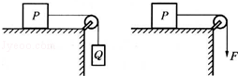
的重物，物体P向右运动的加速度为a₁；若细线下端不
挂重物，而用F=10N的力竖直向下拉细线下端，这时物
体P的加速度为a₂，则（ ）
A.a₁＜a₂ B.a₁=a₂ C.a₁＞a₂ D.条件不足，无法判断
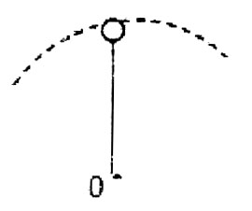
7．如图所示，一轻杆一端固定在O点，另一端固定一小球，在竖直平面内做圆周运动，通过最高点时，由于球对杆有作用，使杆发生了微小形变，关于杆的形变量与球在最高点时的速度大小关系，正确的是： （ ）
ziyuanku.comA．形变量越大，速度一定越大
B．形变量越大，速度一定越小
C．形变量为零，速度一定不为零
D．速度为零，可能无形变
8．下列说法中正确的是（ ）
A．铀核裂变的核反应是
B．已知质子、中子、α粒子的质量分别为m₁、m₂、m₃，那么，质子和中子结合成一个α粒子，释放的能量是（2m₁+2m₂-m₃）c²
Ziyuanku.comC．铀（）经过多次α、β衰变形成稳定的铅（）的过程中，有6个中子转变成质子
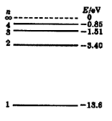
D．一个处于n=5能级态的氢原子，自发向低能级跃迁的过程中能够辐射10种不同频率的电磁波
9．如图为玻尔为解释氢原子光谱画出的氢原子能量级示意图，一群氢原子处于n=4的激发态，当他们自发地跃迁到较低能级时，以下说法符合玻尔理论的有( )
A．电子轨道半径减小，动能要增大
B．氢原子跃迁时，可发出连续不断的光谱线
C．由n=4跃迁到n=1时发出光子的频率最小
D．金属钾的逸出功为2.21eV，能使金属钾发生光电效应的光谱线有4条
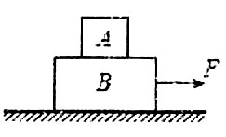
10．在水平地面上，A、B两物体叠放，如图所示，在水平力F的作用下一起匀速运动，若将水平力F作用在A上，两物体可能发生的情况是： ( )
A．A、B一起匀速运动 B．A加速运动，B匀速运动
C．A加速运动，B静止 D．A与B一起加速运动

二.填空题（本题共2小题，共计10分，每空2分）
11．完成核反应方程：Th→Pa＋________，若Th衰变为Pa的半衰期是1.8min，则64 g Th经过5.4 min还有________g尚未衰变．
12．用同一束单色光，在同一条件下，先后照射锌片和银片，都能产生光电效应，这两个过程中，对下列四个量，一定相同的是________，可能相同的是________，一定不相同的是________。
A．光子的能量 B．金属的逸出功 C．光电子动能 D．光电子最大初动能
三.计算题（本题共4小题，共50分。解答时请写出必要的文字说明、方程式和重要的演算步骤；只写出最后答案不能得分；有数值计算的题，答案中必须明确写出数值和单位．）
13．（12分）如图所示，质量M=0.040kg的靶盒A静止在光滑水平导轨上的O点，水平轻质弹簧一端栓在固定挡板P上，另一端与靶盒A连接．Q处有一固定的发射器B，它可以瞄准靶盒发射一颗水平速度为v₀=50m/s，质量m=0.010kg的弹丸，当弹丸打入靶盒A后，便留在盒内，碰撞时间极短．不计空气阻力．求：弹丸进入靶盒A后，弹簧的最大弹性势能为多少？
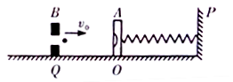

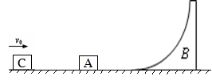
14．（12分）如图所示，光滑水平面上依次放置两个质量均为m的小物块A和C以及光滑曲面劈B，B的质量为，劈B的曲面下端与水平面相切，且劈B足够高。现让小物块C以水平速度向右运动，与A发生弹性碰撞，碰撞后小物块A又滑上劈B。求物块A在B上能够达到的最大高度。

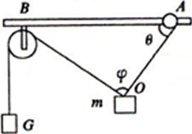
15．（12分）如图所示，细绳OA的O端与质量的重物相连，A端与轻质圆环（重力不计）相连，圆环套在水平棒上可以滑动；定滑轮固定在B处，跨过定滑轮的细绳，两端分别与重物m、重物G相连，若两条细绳间的夹角，OA与水平杆的夹角圆环恰好没有滑动，不计滑轮大小，整个系统处于静止状态，滑动摩擦力等于最大静摩擦力．（已知;）求：
（1）圆环与棒间的动摩擦因数； （2）重物G的质量M

$来&源：ziyuanku.com

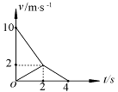
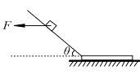
16．（14分）如图甲所示，有一倾角为30⁰的光滑固定斜面，斜面底端的水平面上放一质量为M的木板．开始时质量为m = 1kg的滑块在水平向左的力F作用下静止在斜面上，今将水平力F变为水平向右，当滑块滑到木板上时撤去力F，木块滑上木板的过程不考虑能量损失．此后滑块和木板在水平上运动的v-t图象如图乙所示，g＝10 m/s²．求
甲
乙
（1）水平作用力F的大小；
（2）滑块开始下滑时的高度；
（3）木板的质量。

资*源%库 ziyuanku.com江西省高安中学2015-2016学年度下学期期中考试
座位号
高二年级物理答题卡（重点班）
命题人：黄 朋 审题人：卢新渠
一.选择题（本题共10小题，共计40分。在每小题给出的四个选项中，1-7题只有一个选项正确，8-10题有多个选项正确，全部选对的得4分，选对但不全的得2分，有选错的得0分）
题号 | 1 | 2 | 3 | 4 | 5 | 6 | 7 | 8 | 9 | 10
答案

二.填空题（本题共2小题，共计10分，每空2分）
11.
12.
三.计算题（本题共4小题，共50分。解答时请写出必要的文字说明、方程式和重要的演算步骤；只写出最后答案不能得分；有数值计算的题，答案中必须明确写出数值和单位．）
13.（12分）

14.（12分）

$来&源：ziyuanku.com
WWW.ziyuanku.com

15.（12分）

Ziyuanku.com
16.（14分）
甲
乙

江西省高安中学2015-2016学年度下学期期中考试
高二年级物理答案
一.选择题（本题共10小题，共计40分。在每小题给出的四个选项中，1-7题只有一个选项正确，8-10题有多个选项正确，全部选对的得4分，选对但不全的得2分，有选错的得0分）
题号 | 1 | 2 | 3 | 4 | 5 | 6 | 7 | 8 | 9 | 10
答案 | B | D | C | C | B | A | C | BC | AD | AC
二.实验题（本题共2小题，共计10分，每空2分）
11.（1）e 2 12.（1） A C BD
三.计算题
13.（12分）
弹丸进入靶盒A后，弹丸与靶盒A的共同速度为v，由系统动量守恒定律可知：mv₀=(m+M)v
靶盒A的速度减为零时，弹簧的弹性势能最大，由系统机械能守恒可得：
解得
代入数据可知：E_{P}=2.5J
14.（12分）
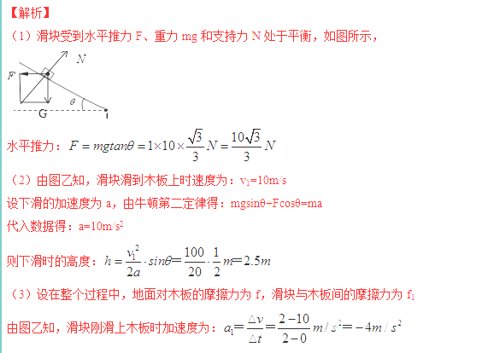

15. （12分）（1）因为圆环将要开始滑动，所受的静摩擦力刚好达到最大值，有f=μN．
对环进行受力分析，则有：
代入数据解得：（2）对重物m：
得：
16. （14分）
